GUMISIE – propozycje zabaw i zajęć w dniu 15. 04.2021r.
Temat tygodnia: „Powroty ptaków”.
- Słuchanie wiersza J. Miklaszewskiej „Jaskółka”
Jaskółeczka, czarna, mała
pod mym oknem zamieszkała.

Ulepiła gniazdko z gliny,
czeka w nim na narodziny,
czterech małych swych pisklątek.
A to dopiero początek,
ciężkiej pracy dla mamusi,
która wykarmić wszystkich musi.
Więc od rana do wieczora
łapie muszki ile zdoła,
no bo w gnieździe cztery dzioby,
wiecznie głodne, głodomory.
Rozmowa na temat wiersza:
- Co zrobiła jaskółeczka?
- Na kogo czekała w gnieździe?
- Ile dzieci miała jaskółka?
- Czym je karmiła?
Spójrz na obrazki i w kilku zdaniach powiedz jak wygląda ten ptak.
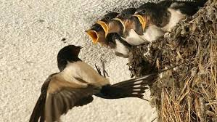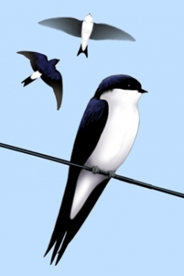
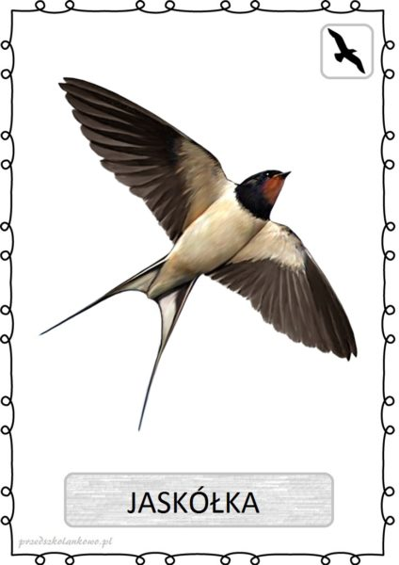

- „Jaskółka” – piosenka do nauki . https://www.youtube.com/watch?v=iCXDr2ibwfs&ab_channel=kidimax
Czarna jaskółeczka
do gniazdeczka leci.
- Pi! pi! pi! pi!
krzyczą głodne dzieci.
Czarna jaskółeczka
robaczki przynosi.
- Pi! pi! pi! pi!
każde prosi.
Czarna jaskółeczka
karmi dziatki swoje. -Pi! pi! pi! pi!
krzyczą wszystkie troje!
Czarna jaskółeczka
po muszki już leci.
- Pi! pi! pi! pi!
krzyczą głodne dzieci.
- Zabawa muzyczno - skoczna M. Tomaszewskiej "Jaskółka" 🎶💪🎵🕺 https://www.youtube.com/watch?v=iQLc-9bmSxc&ab_channel=MamaMaiAdama

- Zabawa matematyczna -„Policz jajka”- ( miseczki, ulepione wcześniej jajeczka z plasteliny w różnych kolorach).
-Jaskółka zniosła 3 jajeczka. Jednak kukułka podrzuciła jej jeszcze dwa. Ile wszystkich jajeczek miała w gniazdku jaskółka?
-W gniazdku sikorki leżało 6 jajeczek. Kukułka chciała podrzucić swoje i dlatego wyrzuciła z gniazda 2 jajeczka. Ile jajek sikorki zostało w gniazdku?
Wyjaśniamy dziecku, że są ptaki „kukułki”, które nie budują gniazd, tylko podrzucają swoje jajka innym ptakom do ich gniazd. Młoda kukułka po wykluciu także pozbywa się konkurencji w gnieździe. Zapraszamy do obejrzenia filmiku.
https://www.youtube.com/watch?v=pNSn9eYow6s

- Narysuj w gniazdach jajka. W każdym gnieździe powinno ich być tyle, ile jest oczek na kostce.
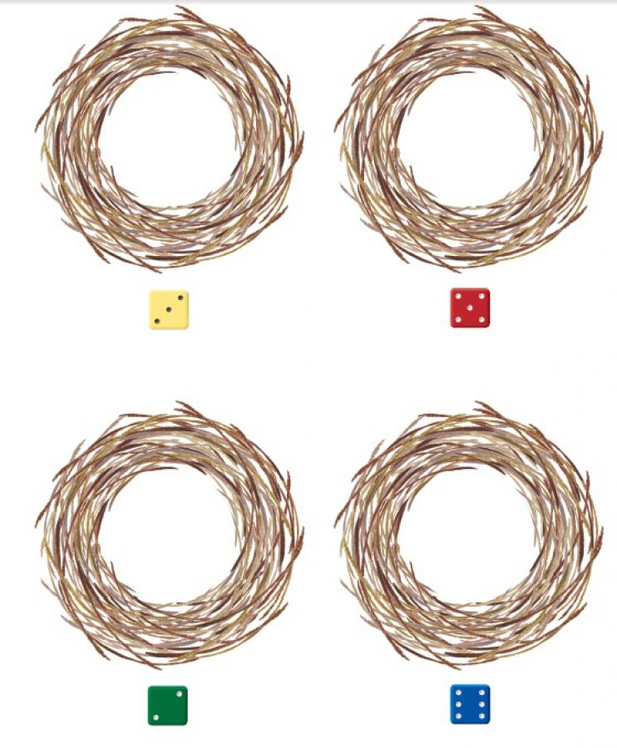
- „JASKÓŁKA”- praca plastyczna do wyboru.
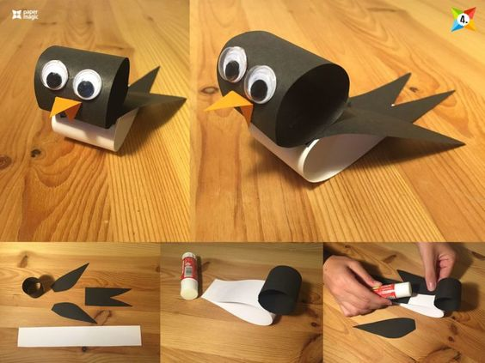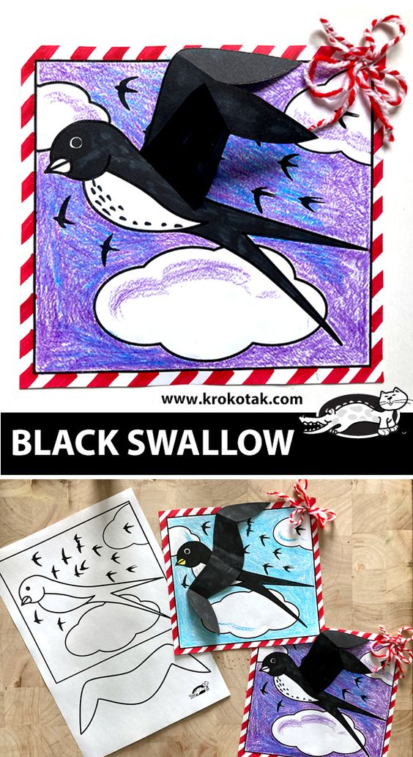
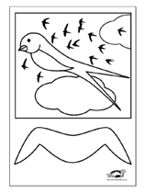
- A to propozycje filmików, z których dowiesz się więcej o życiu tego ptaka. „Jaskółka buduje gniazdo” https://www.youtube.com/watch?v=r2YkWM5JR7s&ab_channel=AnnaOrdyczynska
„Wspaniały koncert jaskółki” https://www.youtube.com/watch?v=SOkim-97_V0&ab_channel=SpokoDW
„Margolcia i Miś - Jaskółka i deszcz” https://www.youtube.com/watch?v=x3k3hREEvUo&ab_channel=TVPABC
„Jaskółki oknówki” https://www.youtube.com/watch?v=E1QJVP_cQSE&ab_channel=AnnaOrdyczynska

- Narysuj po śladzie jaskółkę bez odrywania ręki od kartki.
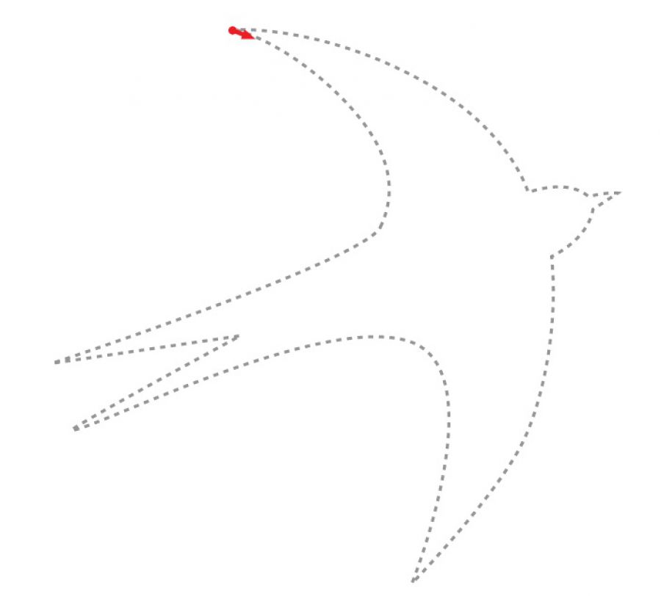

- A teraz zapraszamy do gimnastyki -Fitty Kid - Platforma rozrywki ruchowej dla dzieci dostępna na fittykid.com
https://www.youtube.com/watch?v=rwqMzHX4E_M&ab_channel=FittyKidPolska

- „Ptasie Radio” – Julian Tuwim – wierszyk można wykorzystać do ćwiczeń
https://www.youtube.com/watch?v=sEN2qcFi1Zc&ab_channel=AnimowaneBajkiiWierszykiDlogopedycznych.laDzieciJoli

- Otocz poszczególne ptaki pętlami, policz je i porównaj ich liczbę.
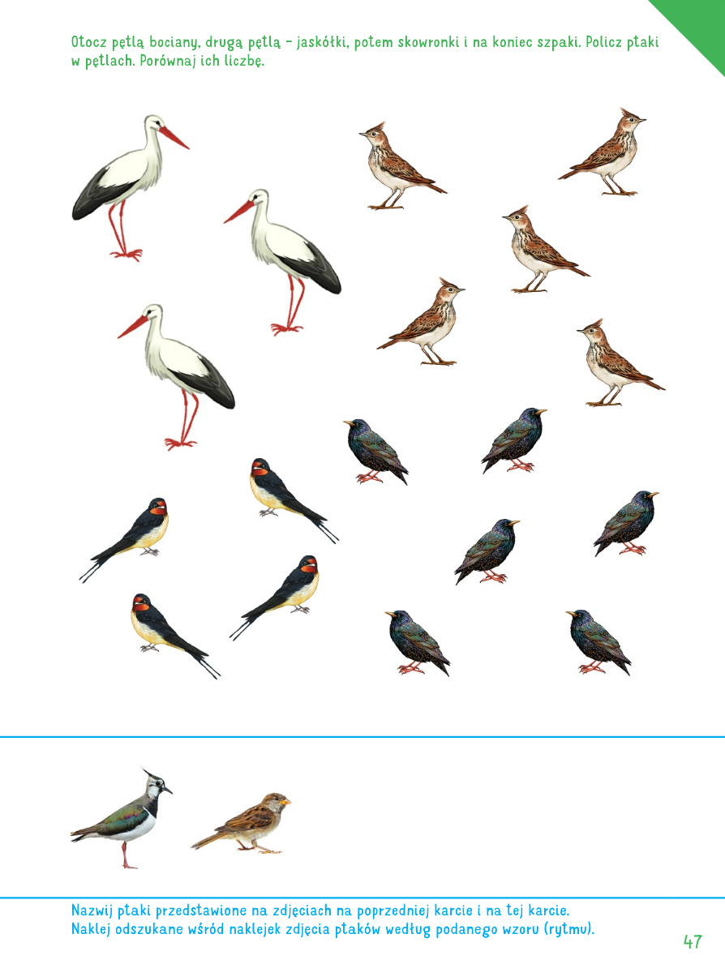
Dla chętnych:
- Bajka o jaskółce Czarnopiórce
W królestwie Bajkolandii żył pewien Krasnolud. Jak każdy Krasnolud zajmował się pracą w kopalni i w polu. Był bardzo miły, porządny i niestety strasznie nudny. Dlatego bohaterem opowieści będzie nie on, tylko rodzina jaskółek, która uwiła gniazdo w jego stodole. Do rodziny należeli: Tato-jaskółka, Mama-jaskółka i cztery pisklaki (ma się rozumieć, że jaskółki). Rodzice cały dzień uwijali się – łowili muszki i przynosili je dzieciom. A maluchy rosły, pokrywały się piórami i uczyły trzepotać skrzydłami. Wszystko było dobrze do momentu, w którym zjawił się Wróbel Urwipołeć. Wleciał do stodoły, by poszukać jakichś smakołyków. Przysiadł na belce, tuż obok gniazda, i zagadnął:
– Cześć maluchy! A co wy tu tak siedzicie? Nie nudzi się wam?
– Nie – powiedziała największa jaskółeczka o imieniu Czarnopiórka. – Jemy muszki, rośniemy, uczymy się ruszać skrzydełkami. I tak czas jakoś leci.
Wróbel pokiwał głową ze zdziwieniem.
– Oj, biedaki. Cały dzień w gnieździe? I tylko trzepotanie skrzydełkami? To musi być potwornie nudne. I do tego jedzenie much? Fuj. Ziarno, to rozumiem. Chrupiące, pachnące, smaczne. Ale muchy? – wróbel otrząsnął się ze wstrętem. – Zamiast tak siedzieć i się nudzić, trochę byście polatały. Przy okazji mogę wam pokazać to ziarno. Wrócicie do gniazda i powiecie rodzicom, co tak naprawdę jest smaczne.
– Ale mama mówiła, że jeszcze za wcześnie na latanie. I że muszki są dla nas najlepsze. – próbowała bronić się Czarnopiórka
Wróbel był nieugięty:
– No, może i tak mówiła. Mamy zawsze za bardzo się troszczą. Ale sama przyznaj – skrzydełka i piórka masz? Masz. Umiesz nimi trzepotać? Umiesz. To na co czekać? Chyba nie na następną muchę? Pomyśl, jaką niespodziankę mamie zrobisz. Pokażesz jej, że już sama latasz. I do tego przyniesiesz jej ziarno. Pewnie biedaczka też nigdy go nie próbowała…
Rozmowa trwała dłużej, aż wreszcie jaskółka Czarnopiórka przyznała Urwipołciowi rację. Poleci z nim po ziarno i zrobi mamie niespodziankę. Bardzo się bała, ale wróbel obiecał pomóc. Razem usiedli na brzegu gniazda, rozpostarli skrzydła i polecieli. Urwipołeć z powrotem na belkę pod sufitem, zaś Czarnopiórka prosto na twardą podłogę. Rozległ się huk, poleciały piórka i kurz. A później stało się zupełnie cicho.
– Czarnopiórko! Czarnopiórko! – wołały siostry i brat jaskółki. – Wróblu! Leć jej na pomoc! Zrób coś! To przez ciebie spadła!
– Przeze mnie spadła! Przeze mnie spadła! – przedrzeźniał je siedzący na belce wróbel. – Ja umowy dotrzymałem i poleciałem z nią. A ona? Nie machała skrzydłami tak jak trzeba, to spadła. Ale polecę! Co zrobić... Poznajcie moje dobre serce.
Mówiąc to, wróbel sfrunął na ziemię. Trącił jaskółkę dziobem, a kiedy zaczęła się ruszać, pomógł jej wstać.
– Dalej gapo. Lecimy po ziarno! – powiedział już bardziej uprzejmym tonem.
Ale Czarnopiórka ledwo utrzymywała się na nóżkach. Musiała mocno podpierać się skrzydłami i ogonkiem, aby znowu się nie przewrócić. O lataniu nie mogło być mowy. Jaskółeczka zaczęła cicho płakać. Z gniazda również było słychać popłakiwanie.
– No cóż. Jesteś większą fajtłapą, niż myślałem – stwierdził coraz bardziej zirytowany wróbel. – Z latania nici. To przynajmniej spróbuj ziarno, które leży koło ciebie na podłodze. Niestety, jaskółka nie potrafiła samodzielnie wyciągnąć ziarna ze szczelin między deskami. Zniechęcony wróbel musiał jej pomóc. Wyciągnął jeden smakołyk i wsadził jej do dzióbka. Ta jednak zamiast okazania zachwytu zaczęła pluć i kaszleć.
– Co znowu?! – zaskrzeczał bardzo już zdenerwowany wróbel.
– Takie to twarde i niesmaczne. I drapie w gardle… I zaczyna mnie już boleć brzuszek… – wyszeptała jaskółka. – Mama miała rację. Jestem jeszcze za mała na latanie, a najlepsze dla jaskółek są muszki.
Na takie słowa wróbel nic już nie powiedział. Tylko prychnął z pogardą i odleciał. W tym samym czasie do stodoły wleciała Mama-jaskółka. Szybko podleciała do swojego zagubionego maleństwa i zajęła się nim czule. Nakarmiła trzymaną w dzióbku muszką, przytuliła i poprawiła piórka.
– Nie potłukłaś się? – zapytała z troską i pocieszyła. – Krasnolud już wraca z pola z nową słomą. Zaraz tu przyjdzie i poprosimy go o pomoc. Wsadzi cię z powrotem do gniazda.
Mała jaskółeczka powoli przestawała płakać. Przytuliła się do piersi Mamy. Poczuła ciepło i bicie jej serca. Przez chwilę nic nie mówiła, a później tylko wyszeptała:
– Dziękuję.
Udanej zabawy 